
CONTENIDO
I. INTRODUCCION 3
1.1 Descripción del sistema. 3
1.2 Objetivo del manual. 3
II. ACCESO AL SISTEMA 4
2.1 Bienvenida. 4
2.2 Inicio de sesión. 5
2.3 Registro de usuario. 6
III. GESTIÓN DE PROYECTOS. 7
3.1 Pantalla principal de proyectos. 7
3.2 Creación de un proyecto. 8
IV. REGISTRO Y VOTACIÓN DE DECISIONES. 9
4.1 Registro de una decisión. 9
V. CONSULTA ASISTIDA MEDIANTE IA 10
5.1 Uso del módulo de consulta IA. 10
VI. VOTACIÓN DE DECISIONES 12
6.1 Proceso de votación. 12

INTRODUCCION

1.1 Descripción del sistema.
DevBrain es una plataforma colaborativa para la gestión de proyectos, registro de decisiones, votaciones entre miembros del equipo y consultas asistidas mediante inteligencia artificial.
El sistema permite que los usuarios puedan crear proyectos, documenten decisiones tomadas durante el desarrollo y consulten una inteligencia artificial.

1.2 Objetivo del manual.
Este manual tiene como objetivo explicar el uso de las funcionalidades principales de DevBrain, incluyendo:
- Creación de usuarios.
- Acceso al sistema.
- Administración de proyectos.
- Registro de decisiones.
- Participación mediante votaciones.
- Uso del módulo de consulta IA.

ACCESO AL SISTEMA

2.1 Bienvenida.
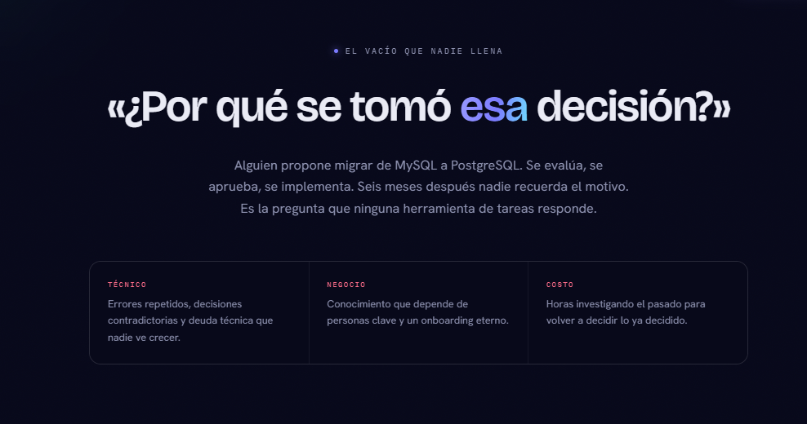
Al iniciar la aplicación DevBrain, el usuario visualizará una pantalla de bienvenida donde se presenta una introducción general del sistema y sus principales funcionalidades.
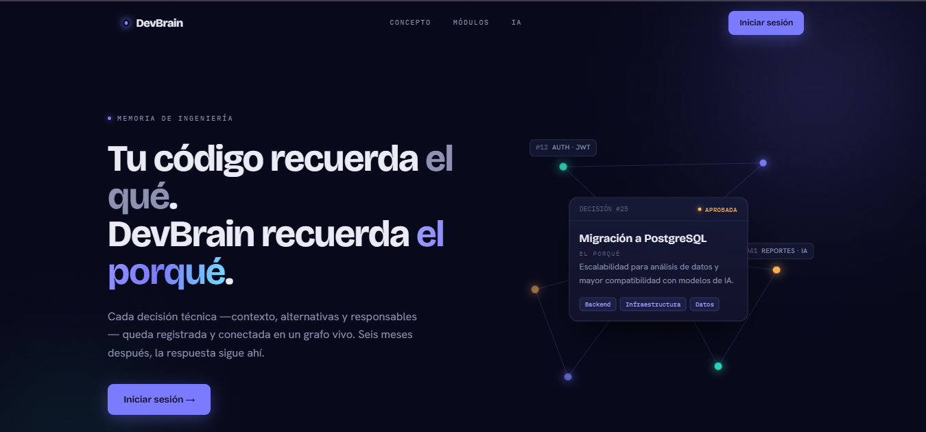
Figura 1. Pantalla de bienvenida

2.2 Inicio de sesión.

Al seleccionar el botón Iniciar sesión desde la pantalla de bienvenida, el sistema mostrará el formulario de acceso. El usuario deberá ingresar su correo electrónico y contraseña registrados para ingresar a la plataforma.
Pasos:
- Ingresar correo electrónico.
- Ingresar contraseña.
- Presionar el botón Entrar al dashboard.
El sistema validará la información y permitirá el acceso.
Figura 2. Pantalla de inicio de sesión
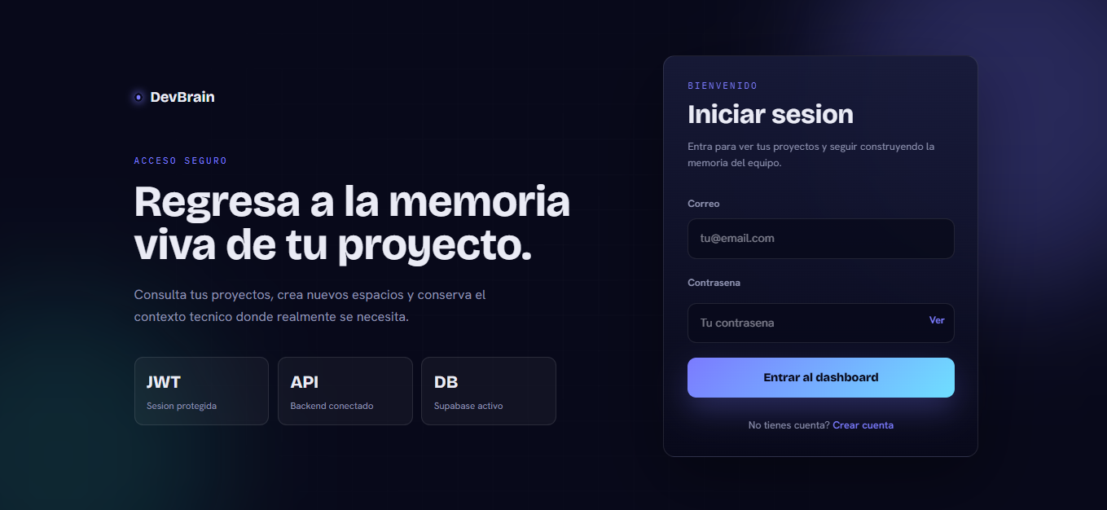

2.3 Registro de usuario.

Si el usuario no cuenta con una cuenta registrada, podrá seleccionar la opción Registrarse para crear un nuevo usuario.
Pasos:
- Seleccionar la opción Registro.
- Completar los campos solicitados:
  - Nombre.
  - Correo electrónico.
  - Contraseña.
- Confirmar el registro.
Una vez creado el usuario, podrá iniciar sesión.
Figura 3. Pantalla de registro
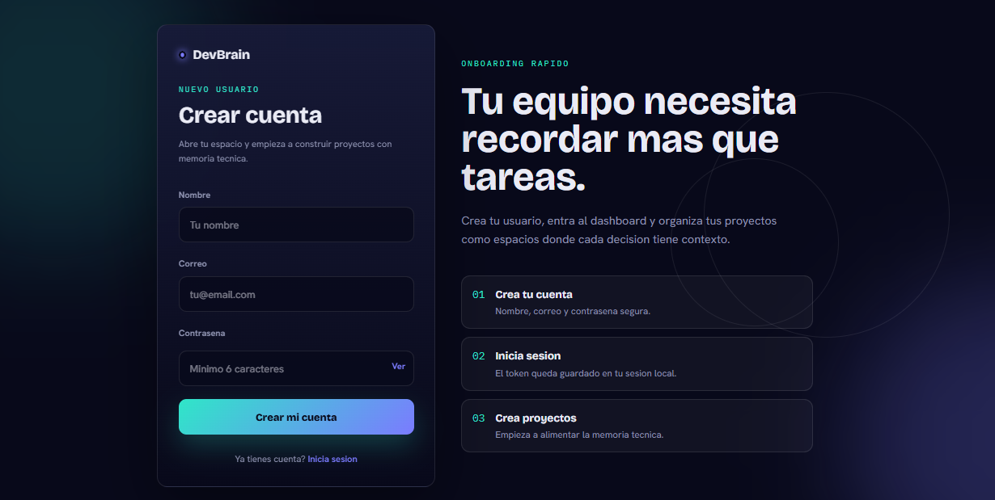

GESTIÓN DE PROYECTOS.

3.1 Pantalla principal de proyectos.
Una vez que el usuario inicia sesión correctamente, el sistema mostrará la pantalla principal de Gestión de proyectos. En esta sección se visualizan todos los proyectos asociados a la cuenta del usuario.
Desde esta pantalla es posible consultar la información de cada proyecto y seleccionar el proyecto con el que se desea trabajar. Además, se encuentra disponible el botón Crear proyecto, el cual permite registrar un nuevo proyecto dentro de la plataforma.
Figura 4. Pantalla principal de proyectos
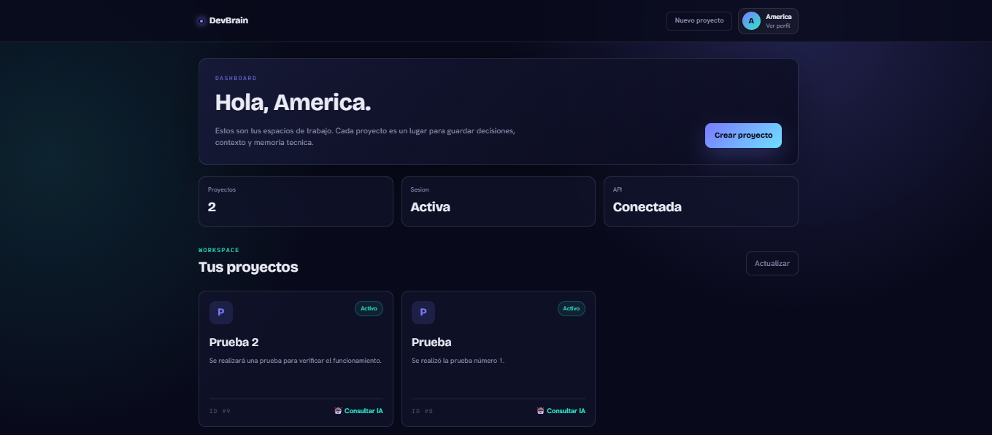

3.2 Creación de un proyecto.

Para crear un nuevo proyecto, el usuario deberá seleccionar el botón Crear proyecto ubicado en la pantalla principal. Posteriormente, se mostrará un formulario en el que deberá completar la siguiente información:
- Nombre del proyecto.
- Descripción del proyecto.
Una vez capturados los datos, deberá seleccionar el botón Guardar proyecto para registrar el proyecto en la plataforma.
Figura 5. Formulario de creación de proyecto
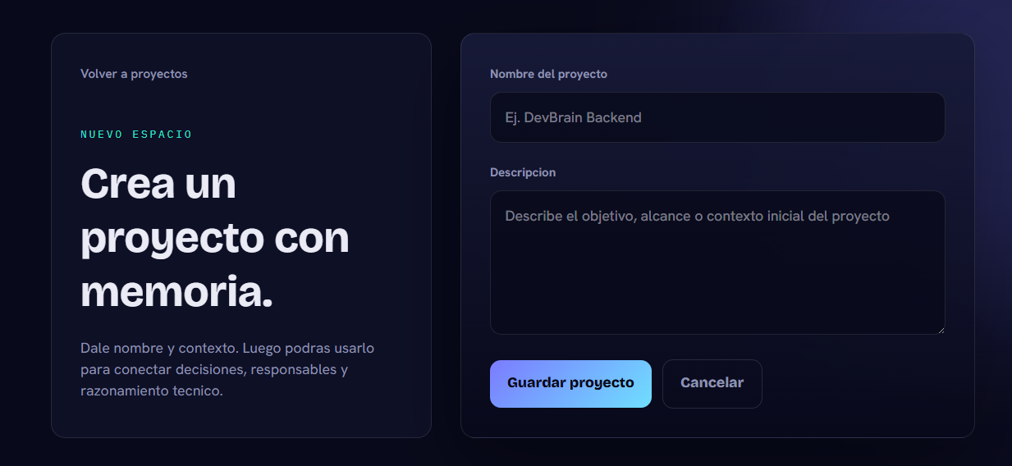

REGISTRO Y VOTACIÓN DE DECISIONES.

4.1 Registro de una decisión.
Una vez que el usuario accede a un proyecto, podrá registrar una nueva decisión seleccionando la opción Registrar decisión. Esta funcionalidad permite documentar las decisiones importantes del proyecto para que posteriormente puedan ser evaluadas.
Para registrar una decisión, el usuario deberá completar la siguiente información:
- Título: escribir un nombre claro que identifique la decisión que se desea tomar.
- Descripción: explicar el problema, el contexto y la razón por la cual es necesario tomar la decisión.
- Alternativas evaluadas: registrar al menos dos opciones que puedan considerarse para resolver la situación. Si es necesario, el usuario puede agregar más alternativas mediante la opción Agregar alternativa.
Una vez completados todos los campos, deberá seleccionar el botón Registrar decisión para guardar la información. Si el usuario decide no continuar con el registro, podrá seleccionar el botón Cancelar para regresar a la pantalla anterior sin guardar los cambios.
Figura 6. Registro de una decisión
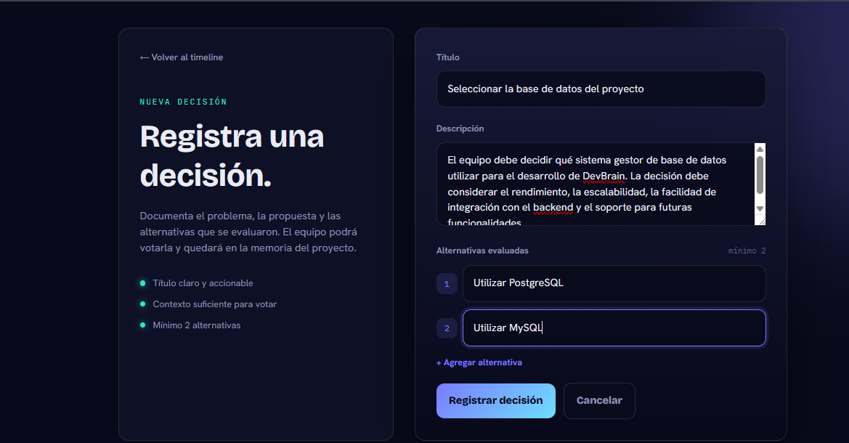

CONSULTA ASISTIDA MEDIANTE IA

5.1 Uso del módulo de consulta IA.
Una vez que el usuario se encuentra en la pantalla principal de "Gestión de proyectos", podrá acceder a la asistencia de inteligencia artificial seleccionando la opción Consultar IA ubicada en la tarjeta de cada proyecto. Esta funcionalidad permite realizar consultas sobre el contexto técnico, las decisiones registradas y la memoria histórica del equipo de trabajo.
Para realizar una consulta, el usuario deberá seguir los siguientes pasos:
- Seleccionar proyecto: Identificar el proyecto sobre el cual se desea realizar la consulta en la pantalla principal.
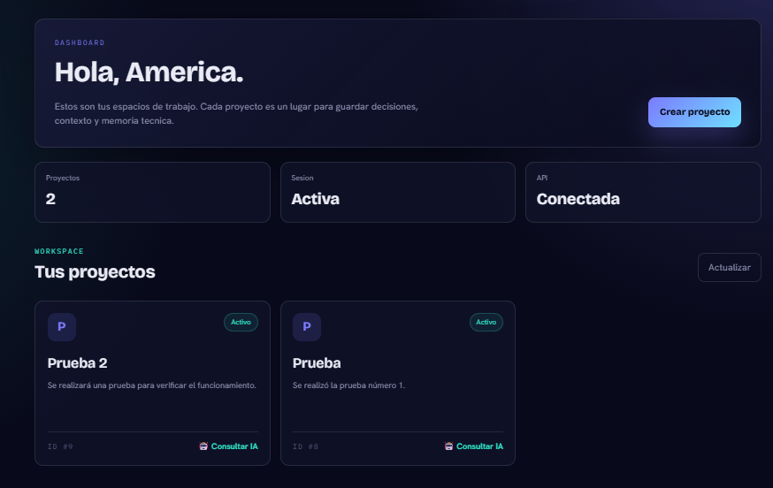
- Acceder al módulo: Seleccionar el botón Consultar IA que aparece en la parte inferior de la tarjeta del proyecto correspondiente.
- Ingresar pregunta: Escribir en el campo de texto la duda o consulta técnica sobre el proyecto (por ejemplo: "¿Por qué se eligió PostgreSQL como base de datos?").
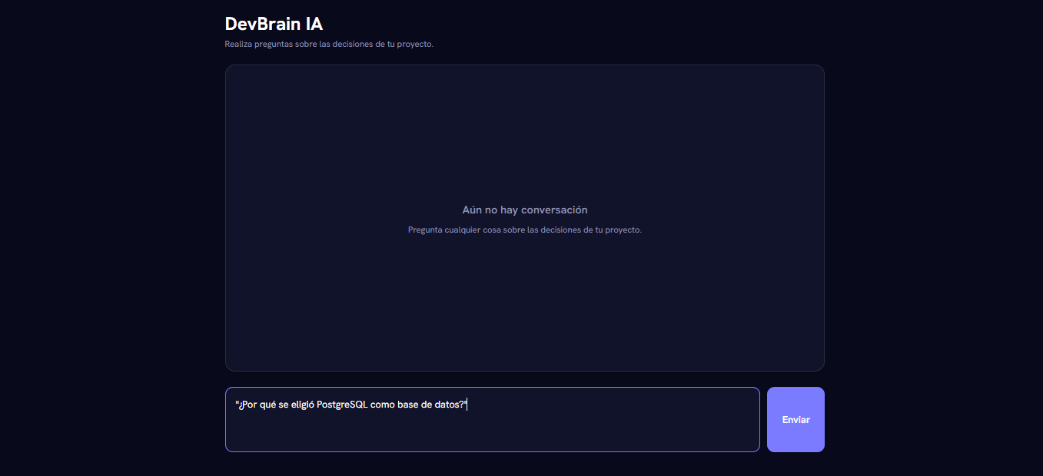
- Obtener respuesta: Presionar el botón de enviar para que el sistema procese la información y genere una respuesta basada en la memoria técnica del proyecto.
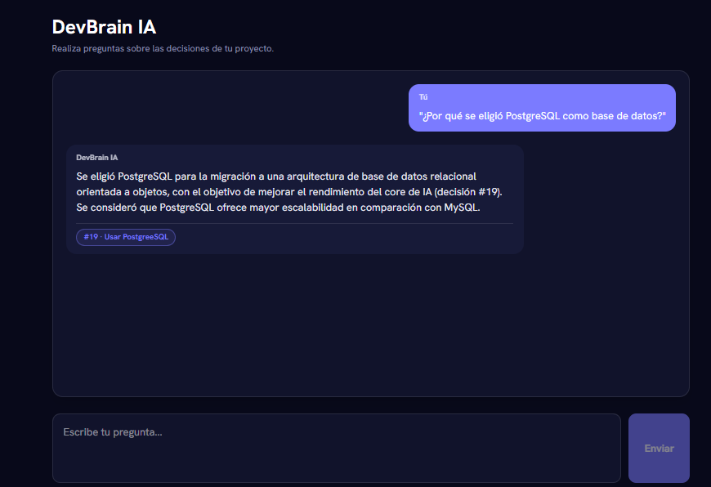

VOTACIÓN DE DECISIONES

6.1 Proceso de votación.
Una vez que una decisión ha sido registrada en el sistema, los miembros del equipo de trabajo tienen la posibilidad de evaluar y votar por la alternativa que consideren más adecuada para el proyecto. Esta funcionalidad fomenta la toma de decisiones colaborativa y permite que el historial técnico sea respaldado por el consenso del equipo.
Para realizar una votación, el usuario deberá seguir estos pasos:
- Acceder al timeline: Dentro del proyecto seleccionado, navegar hacia la sección de decisiones donde se listan los registros realizados.
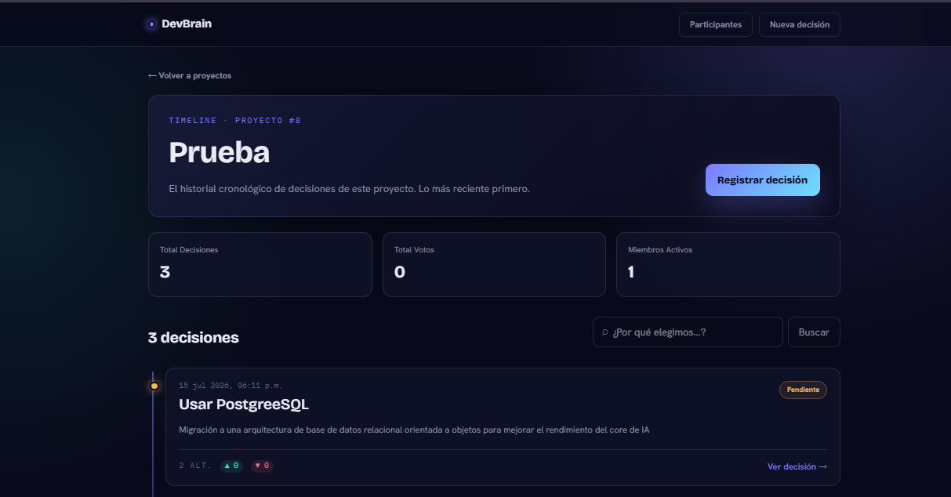
- Seleccionar decisión: Hacer clic sobre la decisión específica que se encuentra abierta para votación.
- Evaluar alternativas: Revisar el contexto, la descripción y las alternativas evaluadas previamente registradas.
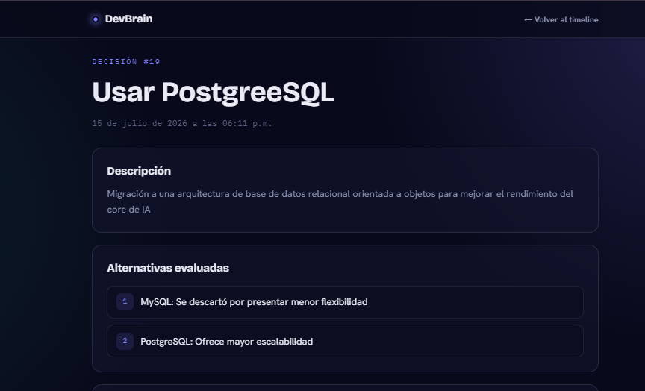
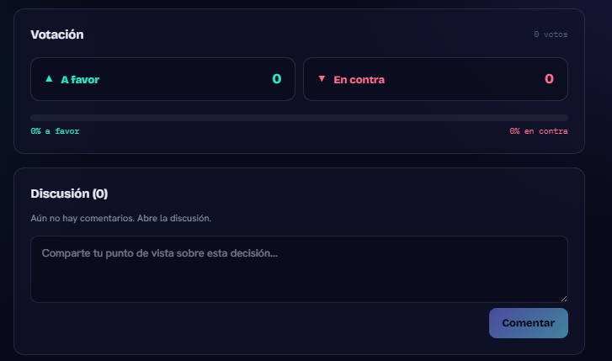
- Emitir voto: Seleccionar el botón de voto o la opción de preferencia sobre la alternativa elegida por el usuario.
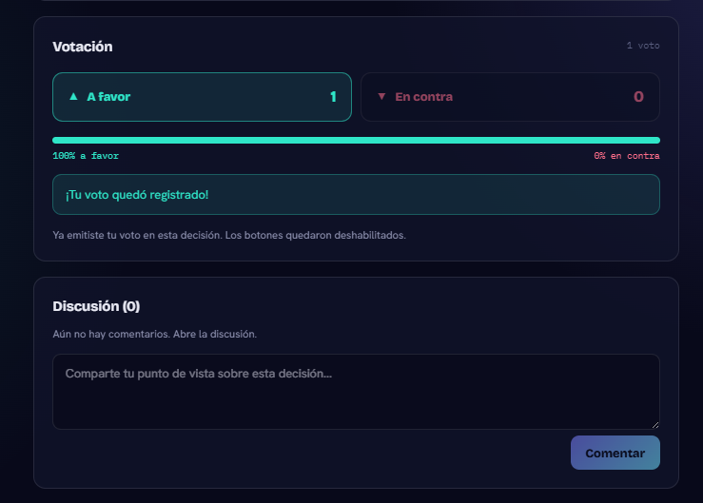
- Visualización de votos totales: Se un resumen del total de decisiones, total de votos y miembros activos.
